BANCO DE DADOS  
MYSQL – DDL (Data Definition Language)

AULA 5

Correção da somativa

Introdução chaves estrangeiras:

Ex.:



Define o atributo “matricula” como chave estrangeira, que vem da tabela membros.

Outro modo (melhor):



Faz a mesma coisa que o outro, mas o **CONSTRAINT** cria o nome da chave estrangeira:

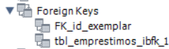

De cima 🡪 Com constraint, é possível identificar qual é o atributo que é uma chave estrangeira porque **você** nomeia as chaves.

De baixo 🡪 O sistema escreve o nome e não é possível identificar qual é o atributo que foi definido como chave estrangeira sem checar.

Inserindo valores em uma tabela:

**INSERT INTO “tabela”(atributos...)**

**VALUES (“Valores”...)**

Ex.:

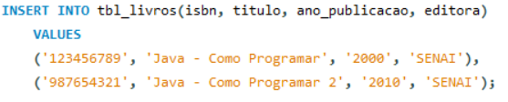

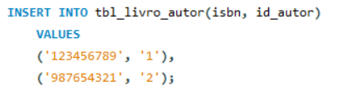Com chaves estrangeiras 🡪 Os valores devem ser definidos antes em outros inserts para que esse funcione, pois ele pega os valores das chaves estrangeiras. Caso executado sem um valor existente, um erro acontecerá.